Муниципальное бюджетное дошкольное образовательное учреждение
«Детский сад №2 «Рябинка»

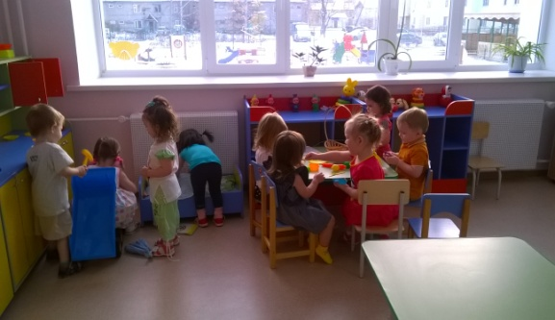

Паспорт группы
общеразвивающей направленности
детей с 2-х до 3-х лет.
"Смешарики"

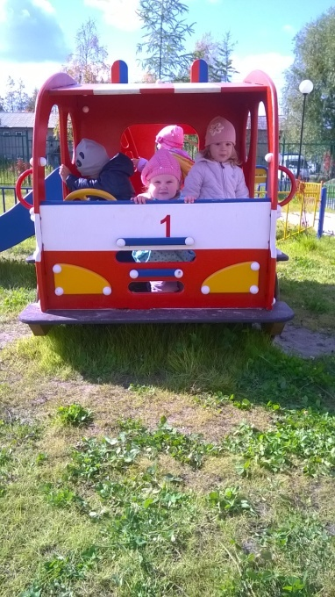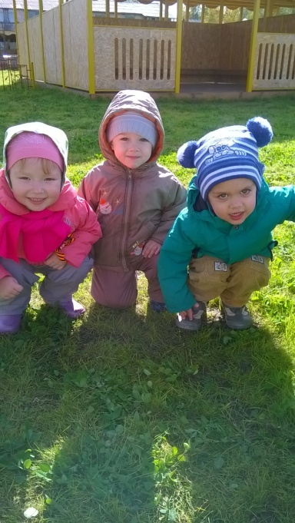

Содержание

- Общие сведения о группе ___________________________ стр.3.
- План-схема группы _________________________________ стр. 3
- Перечень оборудования группы _______________________ стр. 4
- Структурные единицы, представляющие определенные
направления развития и образования детей __________ стр.6
4.1.Центр художественного творчества ____________________ стр.6
4.2. Центр физического развития __________________________ стр.6
4.3. Центр конструирования ______________________________ стр.6
4.4 Центр игры _________________________________________ стр.6
4.5. Центр книги ________________________________________ стр.7
4.6. Центр музыки ______________________________________ стр.8
5. Методическая литература______________________________ стр.8

- Общие сведения

Группа общеразвивающей направленности детей с 2-х до 3-х лет.
Количество детей –24 человека.
Неполных семей – 3
Многодетных семей-8
Семей, находящихся в трудной жизненной ситуации -1

Воспитатели:
Вдовина Татьяна Анатольевна, Кошелек Олеся Валерьевна
Младший воспитатель: Газизова Минигуль Фатировна.

- План-схема группы

Игровая
(49,6 кв.м )

спальня(51,2 км.м)

прС
коридор
(13,9 м.кв)

Туалет
(16 кв.м)
Буфетная
(6,1 м.кв)

приемная (22,7 м.кв) 0м.кв

- Перечень оборудования группы

№ | Наименование |  |  | Количество
Спальня мебель
1. | Кровать детская одноярусная (з.21) |  |  | 22
2. | Стол письменный с тумбой (з. 21) |  |  | 1
3. | Стул металокаркас тканевый (з. 21) |  |  | 2
4. | Шкаф для одежды взрослый (гардеробный) (инв.№6201090266) |  |  | 1
5. | Шкаф комбинированный (инв №6201090265) |  |  | 1
6. | Шкаф для наглядных пособий (верх/полки, низ/дверцы) (з.21) |  |  | 1
7. | Ковровая дорожка 2*4,6 (инв №6201090356) |  |  | 1
8. | Тумба приставная (з.21) |  |  | 1
9. | Корзина мусорная |  |  | 1
Игровая мебель
1. | Набор игровой мебели "Магазин" (инв№6201090302) |  |  | 1
2. | Набор игровой мебели "Почта" (3.21) |  |  | 1
3. | Набор игровой мебели "Театр" (3.21) |  |  | 1
4. | Набор игровой мебели "кухня малая игровая" (инв.№6201090301) |  |  | 1
5. | Стелаж для игрушек "Паровозик" (инв№6201090289) |  |  | 1
6. | Уголок природы детский (з.21) |  |  | 1
7. | Книжная выставка детская (з.21) |  |  | 1
8. | Шкаф для игрушек (инв. № 6201090286) разкомплектованный |  |  | 1
9. | Стол-парта (з.21) |  |  | 6
10. | Стул детский (железн. Ножки) (з.21) |  |  | 7
11. | Стул детский (салатовый) (з.21) |  |  | 2
12. | Стул детский (желтый) (з.21) |  |  | 6
13. | Стол детский одноместный трапеция (питьевой режим) (з.21) |  |  | 1
14. | Ковер 3*4 (инв.№ 6201090133 ) |  |  | 1
15. | Стол-парта (з.21) |  |  | 6
16. | Стул детский (железн. Ножки) (з.21) |  |  | 7
Приемная
1. | Карнизы |  |  | 1
2. | Шкаф для одежды 5-ти секционный (инв.№6201090272) |  |  | 4
3. | Скамья к шкафу для детской одежды (з.21) |  |  | 4
4. | Шкаф для игрушек (инв. № 6201090286) разкомплектованный |  |  | 4
5. | Стол письменный с тумтой (з. 21) |  |  | 1
6. | Стул металокаркас тканевый (з. 21) |  |  | 1
7. | Стенд для детских рисунков (з.21) |  |  | 1
8. | Шкаф комбинированный (инв №6201090265) |  |  | 1
9. | Ковер 2*5 |  |  | 1
10. | Ковровая дорожка 2,5*3,0 |  |  | 1
11. | Ковровая дорожка 1,3*2,2 |  |  | 1
Туалетная комната
1. | Унитаз |  |  | 3
2. | Полотенечница 5-секционная (з.21) |  |  | 4
3. | Водонагреватель на 30л. (инв.№ 6201094137 ) |  |  | 1
4. | Поддон |  |  | 1
5. | Раковина детская |  |  | 4
6. | Раковина взрослая |  |  | 1
Оргтехника
1. |  | Принтер | 1
2. |  | Ламинатор | 1

4.Структурные единицы, представляющие определенные направления развития и образования детей
Центр художественного творчества
№ | наименование | количество
1 | стол художественного творчества | 1
2 | карандаши цветные | 2к
3 | карандаши восковые | 2к
4 | пластилин | 2к
5 | доски для пластилина | 4шт
6 | бумага для рисования
7 | трафареты | 4

Центр физического развития
№ | наименование | количество
1 | Кегли | 12
2 | Мяч попрыгун | 1
3 | Корзина для мячиков | 1
4 | Ленточки | 16
5 | Кубики | 14
6 | Скакалка | 1
7 | Боксерские перчатки | 1 пара

Центр конструирования
№ | наименование | количество
1 | кубики пластмассовые | 2
2 | контейнер для конструктора | 1

Центр игры
№ | наименование | количество
1 | Куклы, пупсы | 7
2 | Резиновые игрушки | 13
3. | Пирамидки | 2
4. | Машины | 10
5. | Наборы посудки | 3
6. | Кукольный театр | 1
7 | Набор фруктов | 1
8. | Набор овощей | 1
9. | Набор грибов | 1
10. | Мозаика напольная | 1
11. | Бусы | 2
12. | Набор стиральная машина утюг | 1
13. | Набор «Парикмахерская» | 1
14. | Кровать деревянная | 1
15. | Набор для уборки | 1
16. | Набор инструментов «Столляр» | 1
17. | Деревяные пазлы «Семь гномов» | 1
18. | Детское лото | 2

Центр книги

№ | наименование | количество
1 | Зимовье зверей г.Реутов 2000 | 1
2 | Сборник любимые русские сказки г.Минск 2000 | 1
3 | Лучшие мультик малышам (сборник) | 1
4 | Цифры и цвета г.Москва 2006 | 1
5 | Любимые потешки малышам г. Аксай 2009 | 1
6 | Жили у бабуси Москва 2003 | 1
7 | Сборник Мамонтенок Москва 2012 | 1
8 | Сказки Москва 2012 | 1
9 | Занимательные уроки для малышей Минск 2012 | 1
10 | Мышки –воришки Москва 2013 | 1
11 | Сказки на ночь Москва 2008 | 1
12 | Сказки для принцесс Москва 2010 | 1
13 | Котенька – коток Москва 2013 | 1

Центр музыки

№ | наименование | количество
1 | бубен малый | 1
2 | погремушка | 1

- Методическая литература

Развитие математических представлений.
1 | Ковригина Т.В. Комплексные занятия с детьми 2-3 лет Волгоград.: Учитель, 2011
2 | Смоленцева А.А., Суворова О.В. «Математика в проблемных ситуациях для маленьких детей» Санкт-Петербург «Детство-Пресс» 2003
3 | Сай М.К., Удальцова Е.И. «Занятия по математике с использованием дидактических игр в детском саду» Минск «Народная Асвета» 1979
4 | Метлина Л.С. «Занятия по математике в детском саду» Москва «Просвещение» 1985
5 | Метлина Л.С. «Математика в детском саду» Москва «Просвещение» 1984
Природный мир.
1 | Дрязгунова В.А. «Дидактические игры для ознакомления дошкольников с растениями» Москва «Просвещение» 1981
2 | Саморукова П.Г. «как знакомить дошкольников с природой» Москва «Просвещение» 1983
3 | Золотова Е.И. «Знакомим дошкольников с миром животных» Москва «Просвещение» 1988
Развитие речи.
1 | Детство: Программа развития и воспитания детей в детском саду (В.И. Логинова, Т.И.Бабаева, Н. А. Ноткина), под редакцией Т.И.Бабаевой, З.А.Михайловой, Л.М. Гурович- 3-е издание, переработанное СПБ Детство – Пресс 2007 год.
2 | Новиковская О. А. Стихи для развития речи. Москва: «Астрель», 2008
3 | И. М. Сучкова Организация опытно-экспериментальной деятельности детей 2-7 лет. Волгоград, «Учитель», 2012.
Социальный мир
1 | Т.И. Бабаева Т.А, Березина Л.С.Римашевская Образовательная область. Социализация. Методический комплект программы «Детство» Санкт-Петербург «Детство – Пресс»2012г.
2 | В.А. Деркунская Образовательная область. Здоровье. Методический комплект программы «Детство» » Санкт-Петербург «Детство – Пресс»2012г.
3 | М.В. Крулехт, А.А. Крулехт Образовательная область. Труд. Методический комплект программы «Детство» Санкт-Петербург «Детство – Пресс»2012г.
Художественное творчество
1 | Т.Н. Доронова Обучение детей 2-4лет рисованию, лепке, аппликации в игре
2 | А.А. Грибовская Лепка в детском саду. Конспекты занятий для детей 2-7 лет. Москва. Творческий центр.2012г
Методическая литература
1 | ИльчукН.П.Хрестоматия для дошкольника,2-4г. М.: АСТ 2009
2 | Власенко О.П .Комплексные занятия по программе «От рождения до школы»,2-3г. Волгоград:Учитель, 2016
 | Интернет ресурсы
1 | .razumei-ka.ru›articles_info.php?arts=14
2 | nsportal.ru›detskiy…palchikovaya-gimnastika…detey…
3 | .kopilkaurokov.ru›Прочее 2950›…-dlia-dietiei-3-4-liet
4 | ped-kopilka.ru›Блоги›…-s-detmi-3-4-let.html
5 | nsportal.ru›Детскийсад›Материалы для родителей›…-gimnastika
6 | maam.ru›obrazovanie/didakticheskie-igry
7 | maam.ru›…igry-zabavy-dlja…vzaimotnoshenii-detei…

